Отчет
о мероприятиях, проводимых
в рамках антинаркотического месячника « Мир без наркотиков»
МКУК « Епифанский Центр культуры и досуга»

Во всех учреждениях культуры проходили различные мероприятия данного направления: это тематические вечера, игровые программы, конкурсы, опросы, беседы, часы здоровья, устные журналы, посвященные здоровому образу.
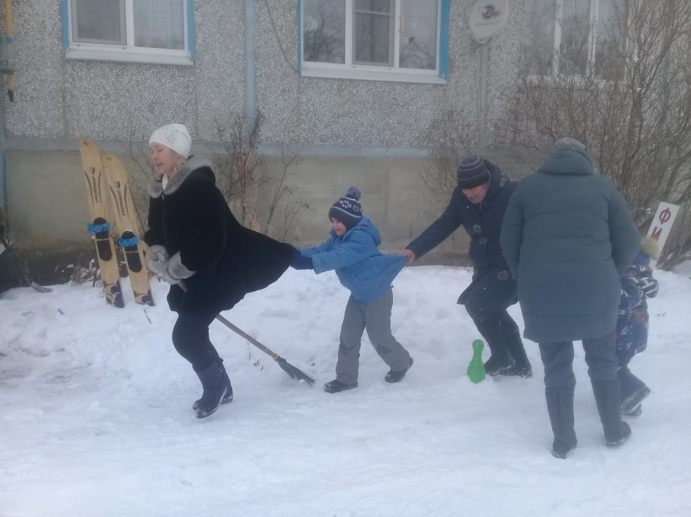
ЦКР « Верховье Дона» - «День дворового спорта»
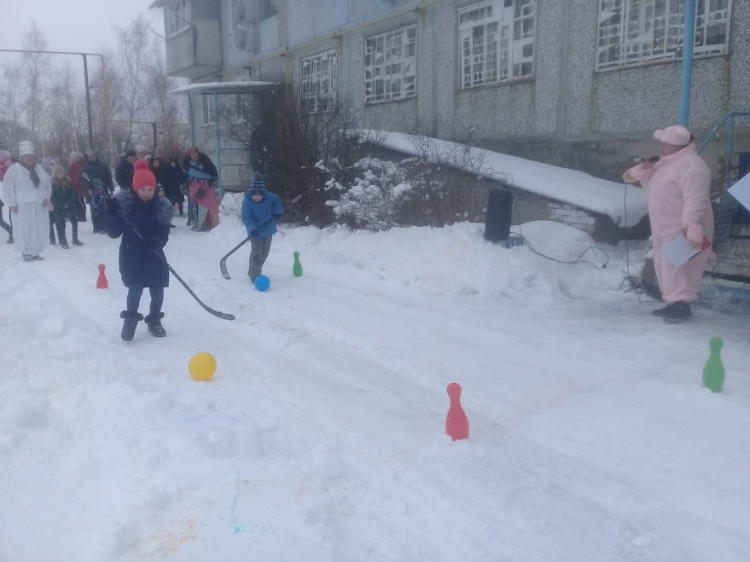
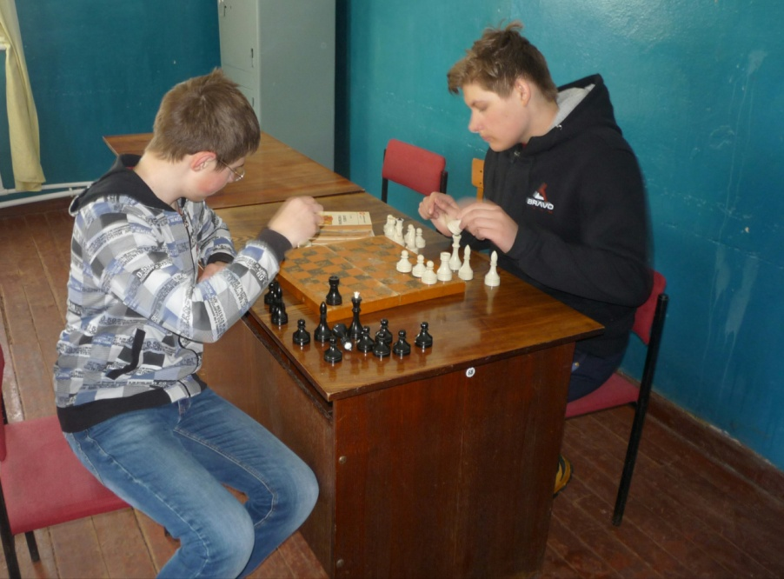
Молоденский сельский клуб - конкурсно – игровая программа « Жить здорово»
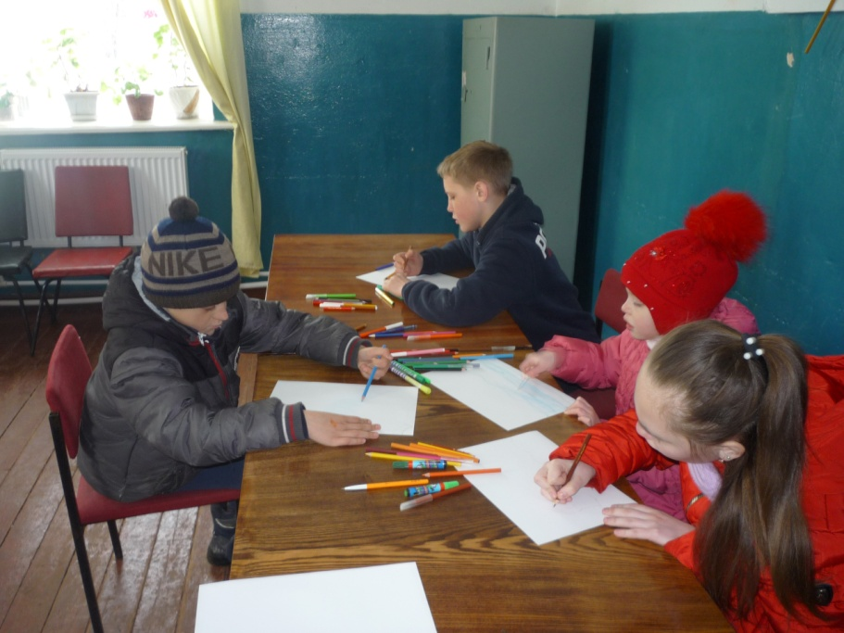

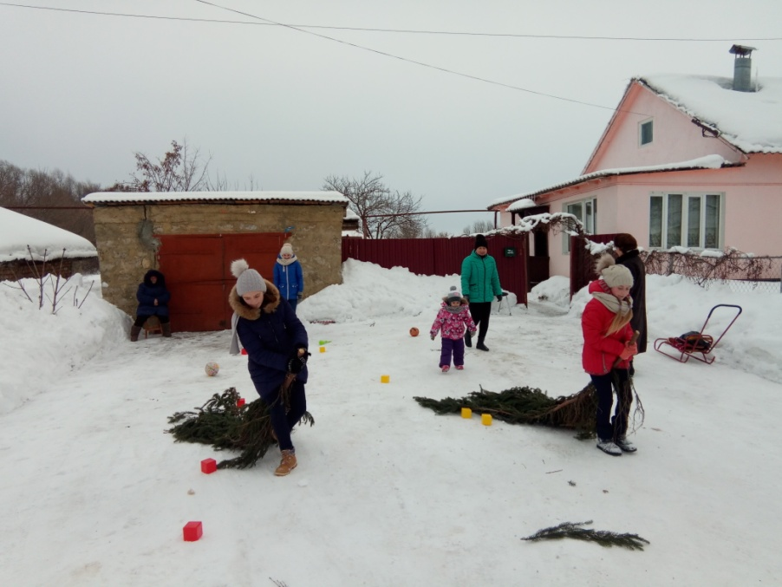
Молчановский СДК – спортивная программа: « Мы за дружбу и здоровье»
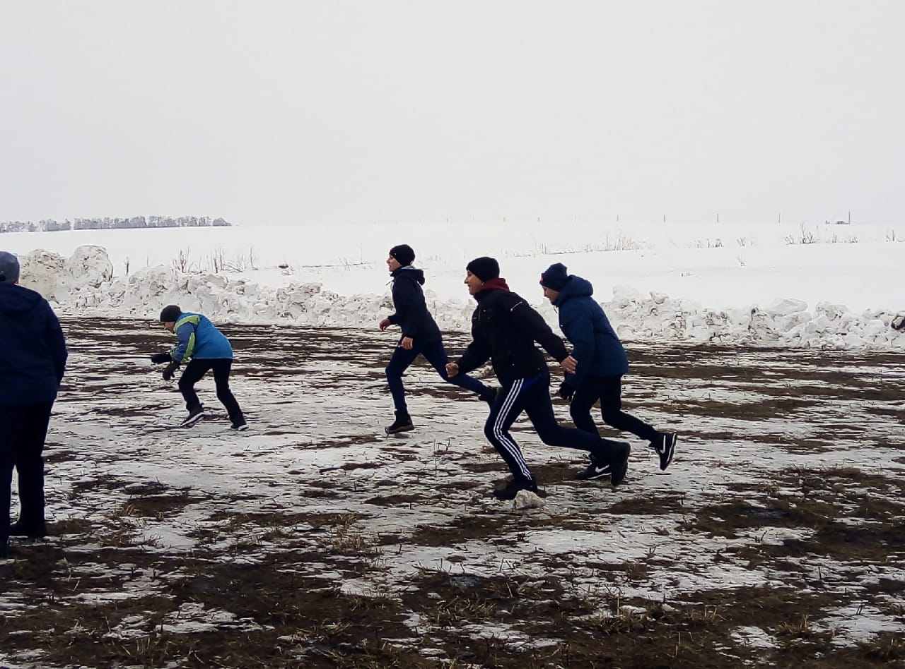
Чебышевский сельский клуб – футбольный матч « Движение – жизнь»

